**КИЇВСЬКИЙ НАЦІОНАЛЬНИЙ УНІВЕРСИТЕТ**

**імені ТАРАСА ШЕВЧЕНКА**

**ФАКУЛЬТЕТ ІНФОРМАЦІЙНИХ ТЕХНОЛОГІЙ**

**Кафедра прикладних інформаційних систем**

**Звіт до лабораторної роботи №1**

**з курсу**

**«Кросплатформенне програмування»**

**Виконала:**

Студентка 3 курсу групи ПП-32

спеціальності 122 «Комп'ютерні науки»

ОП «Прикладне програмування»

Поночовна А. О.

**Перевірив:**

Кандидат фізико-математичних наук,

асистент кафедри прикладних інформаційних систем.

Білий Р. О.

**Київ – 2023**

**Мета:** Метою даної роботи є отримання практичних навичок з розгортання проєкту у віртуальному середовищі, використовуючи технології WSL/Docker

**Хід виконання**:

Вмикаємо компонент підсистеми для Лінукса:

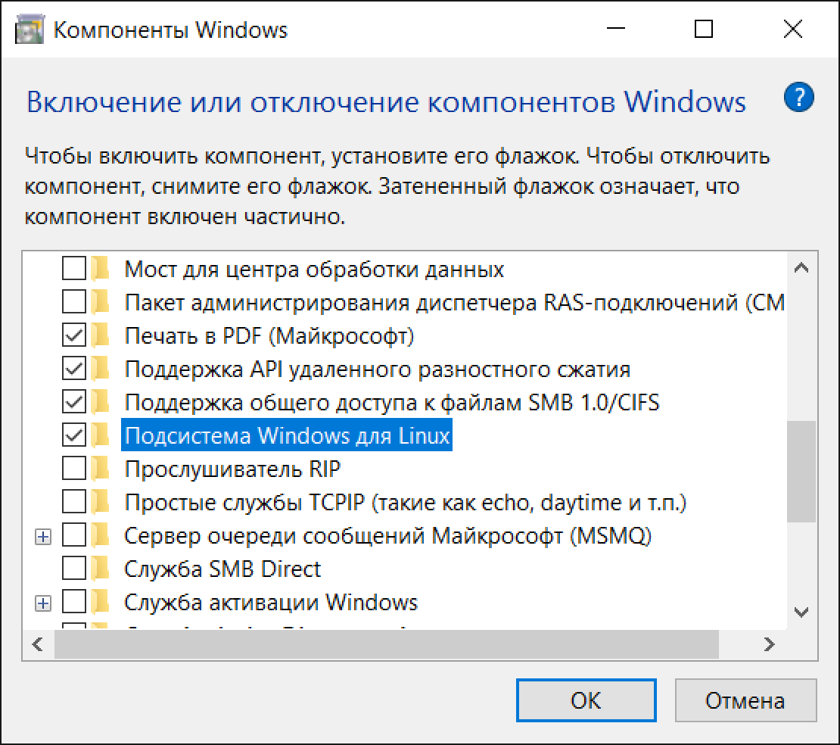

Встановлюємо Docker:

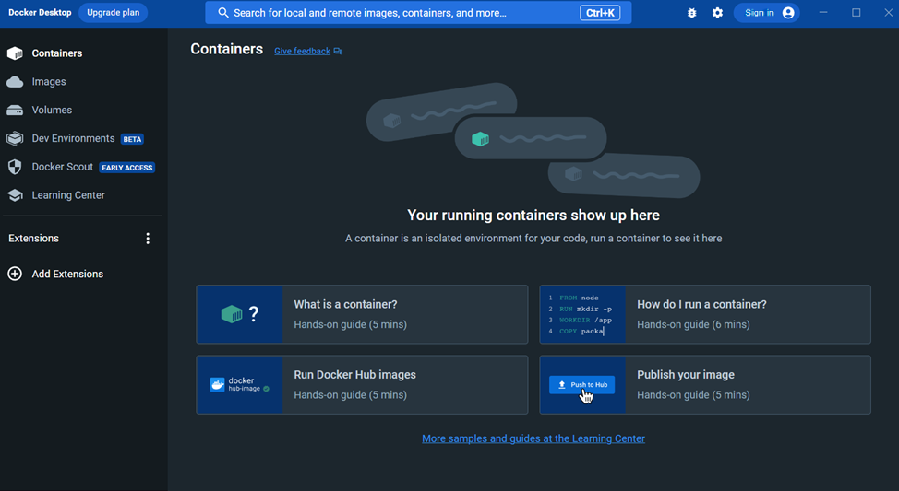

Налаштовуємо WSL та встановлюємо убунту:

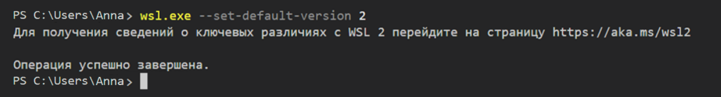

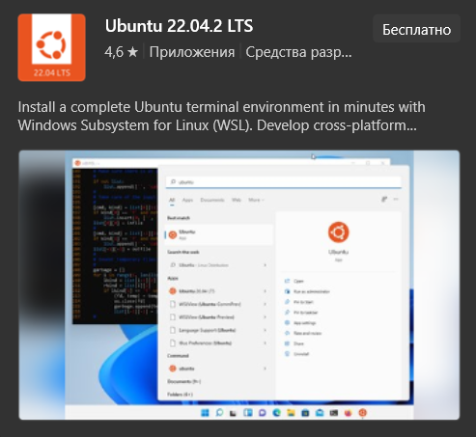

Встановлюємо додаткове розширення для Visual Studio Code:

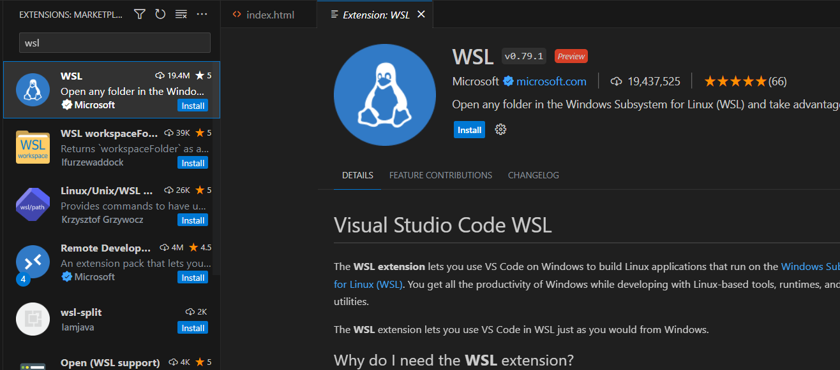

Переглянемо дистрибутиви WSL у PowerShell:

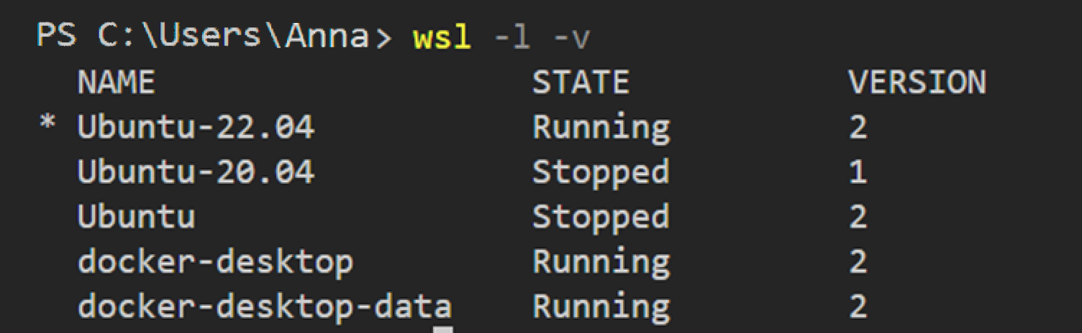

Налаштовуємо докер:

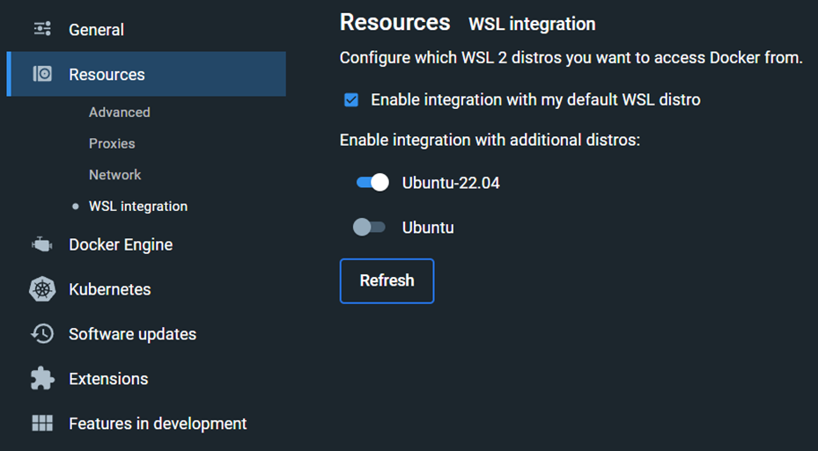

Виводимо версію докера:

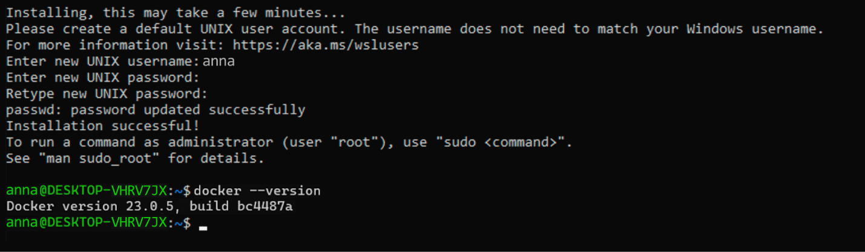

Виведення доступних баз даних та доступних таблиць першої БД:

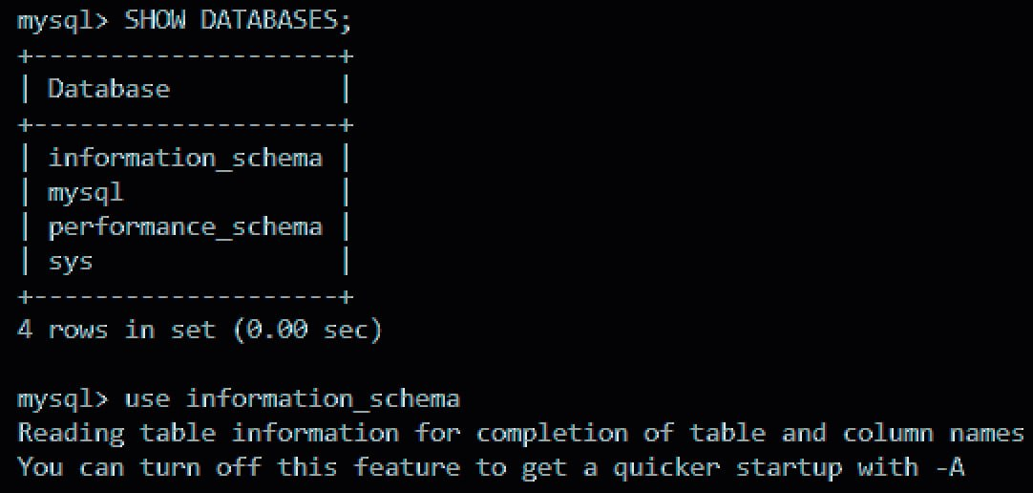

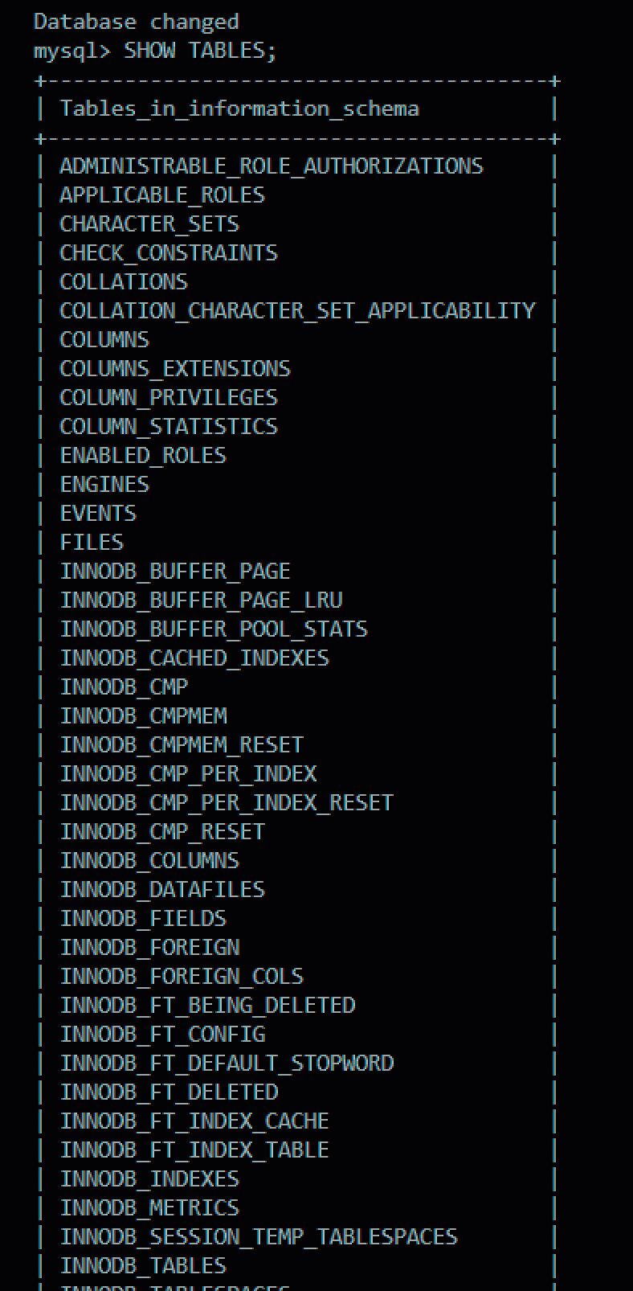

**Висновок:** Отже, під час виконання лабораторної роботи були отримані практичні навички з розгортання проєкту у віртуальному середовищі, використовуючи технології WSL/Docker.